Martes
05
de abril

Tercero de Primaria
Lengua Materna

La palabra clave es el títere

Aprendizaje esperado: recupera información relevante mediante notas y la emplea al redactar un texto.

Énfasis: distingue los principales momentos del proceso de elaboración de un producto.

¿Qué vamos a aprender?

Aprenderás a recuperar información relevante mediante notas y las emplearas al redactar un texto.

¿Qué hacemos?

Iniciamos la sesión de hoy con una nueva práctica social la cual podrás consultar en tu libro de texto en la página 108 y que también está apareciendo en pantalla.

A mí me encanta investigar cómo se elaboran las cosas que tengo a mi alcance y me ha resultado muy interesante todo lo que he aprendido, por ejemplo, puedes aprender muchas cosas sobre lo que tienes, una esfera, una pulsera de chaquira y un títere, de todo eso podemos aprender sobre su proceso. ¿Sabes algo de ellos?

Las esferas se elaboran mediante la exposición del vidrio ante un soplete y los pulmones del trabajador que se elaboran mediante el vidrio expuesto al calor.

Después le sigue el cromado color plata dentro de una válvula para luego pasar con las personas encargadas de decorar la esfera.

Sobre la pulsera, sé que se van insertando las chaquiras una por una bajo la estructura de diseños previamente elaborados, estos diseños no son solo decorativos, sino que simbolizan elemento de la naturaleza como la lluvia o el sol, tienes que tener mucha paciencia para no equivocarte cuando estás elaborando patrones.
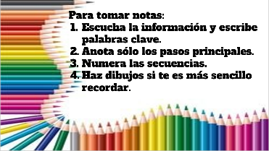

Ayúdame a leer lo que contienen las siguientes tarjetas de cómo se elabora una piñata.

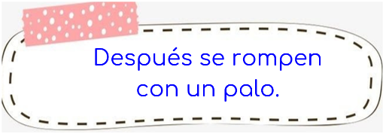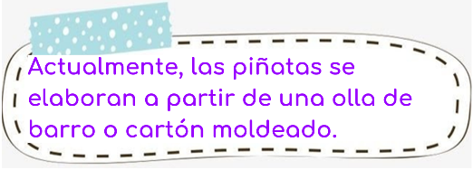

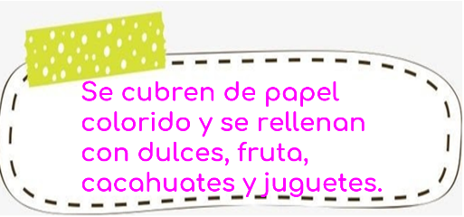

Ahora vamos a ordenar el párrafo, ¿Cuál creen que va primero?

Actualmente, las piñatas se elaboran a partir de una olla de barro o cartón moldeado, después se cubren de papel colorido y se rellenan con dulces, fruta, cacahuates y juguetes.

Entonces veamos cómo queda el texto.
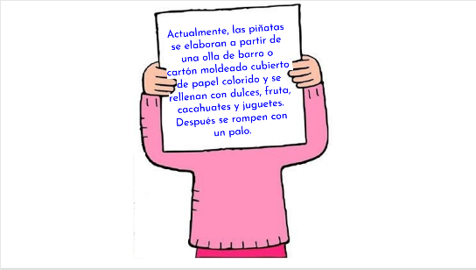

Por último, se rompen con un palo, romper piñatas es una tradición de las reuniones familiares o entre amigos que se acompaña de cantos divertidos y permite pasar un rato agradable.

Ahora vamos a ubicarnos en cuáles serían las palabras clave y eso lo podemos hacer formulando preguntas, como, por ejemplo: ¿De qué están hechas las piñatas? ¿Para qué se utilizan?

Se elaboran a partir de una olla de barro o cartón moldeado cubierto de papel colorido.

Entonces, de este enunciado las palabras clave serían: olla de barro y cartón moldeado, es decir, son las palabras que nos aportan datos relevantes, la siguiente pregunta, ¿Para qué se utilizan? Las piñatas se llenan de dulces y frutas que caen al romperse haciéndose una competencia entre los niños y las niñas para recoger la mayor cantidad de dulces.

Así es, y las palabras clave son romper y palo. A partir de todo lo que ya vimos en clase sobre la toma de notas y las palabras clave, aplicaremos lo aprendido en el siguiente ejercicio con el video sobre la elaboración de títeres. ¿Listos para tomar notas? recuerden seguir los pasos que vimos al inicio de la clase, porque después de observar y escuchar la cápsula retomaremos lo que han escrito. A continuación, presentaremos la cápsula sobre cómo elaborar un títere.

- Entra cápsula Valentina Sierra.
https://youtu.be/ytE0PmKbbSg

Recordemos que las palabras clave las podemos obtener a partir de las preguntas que nos formulamos sobre la información que escuchamos o leemos.

Bueno pues enlisté los pasos de elaboración como usted nos comentó y quedaron así:
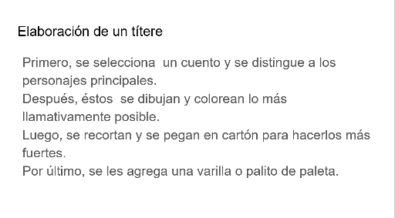

El reto de hoy:

Para finalizar la clase, te invito a que realicen el siguiente reto.

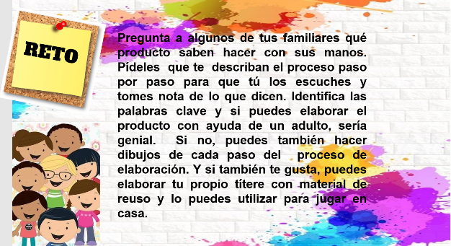

Si te es posible consulta otros libros y comenta el tema de hoy con tu familia. Si tienes la fortuna de hablar una lengua indígena aprovecha también este momento para practicarla y platica con tu familia en tu lengua materna.

¡Buen trabajo!

Gracias por tu esfuerzo.

Para saber más:
Lectura

https://www.conaliteg.sep.gob.mx/primaria.html

